Сделать слайдер с точками (активная точка FFCC33) и стрелками. Таймер 5 секунд
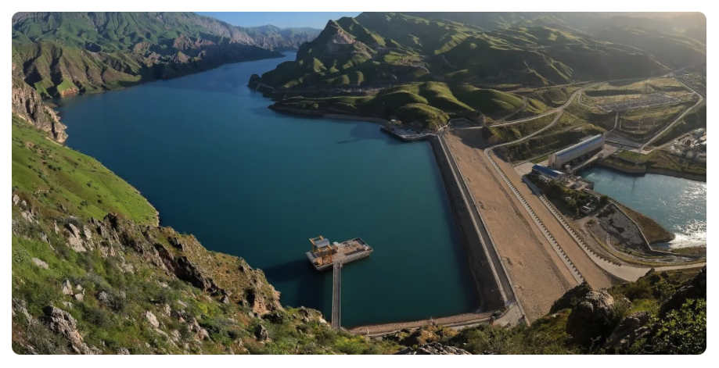
Логотипы должны исчезать и на их месте появляться другие. Интервал 3 секунды для каждого. Логотипы должны меняться вразброс а не все одновременно.

При наведении цвет рамки меняется с серого на белый
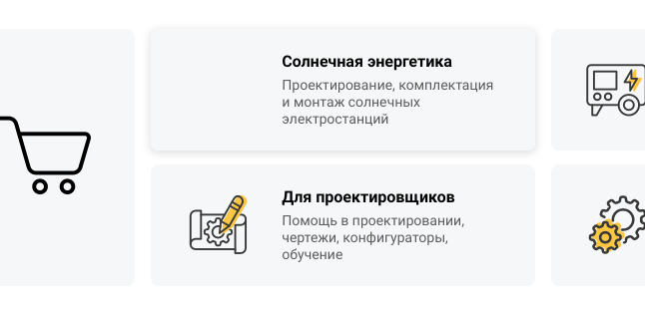

Новые иконки и текст вместо выделенных красным
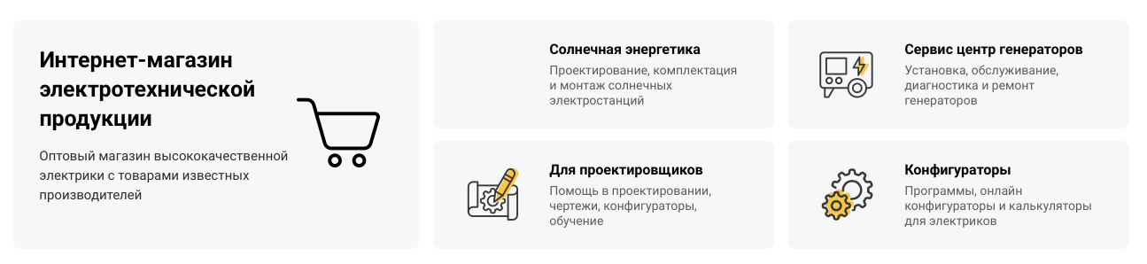
Иконки и текст обновлены
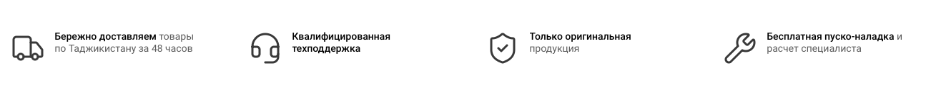
Серый квадрат на кнопках – и + должен появляться только при наведении
При ручном вводе количества цифра с количеством должна пропадать при клике
Убрать делитель тысячных в количестве в остатках
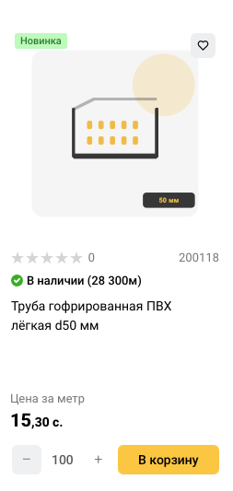

Каталог не сворачивается при клике
Сделать крест классическим в высоту заглавной буквы К
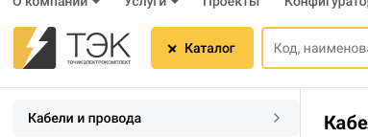

Убрать каталог. Контакты поставить после услуг.
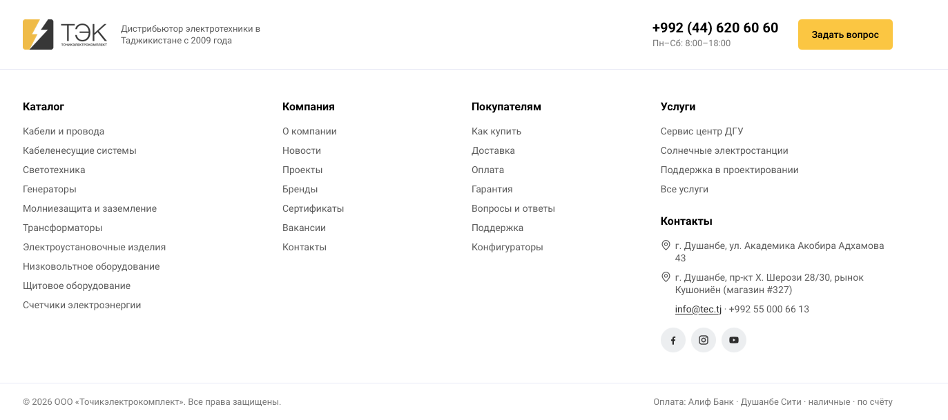

Офис: г. Душанбе, ул. Бохтар 37/1, офис 704
Магазин: г. Душанбе, пр-кт Х. Шерози 28/30, рынок Кушониён (магазин #327)
sales@tec.tj
+992 446 20 60 60
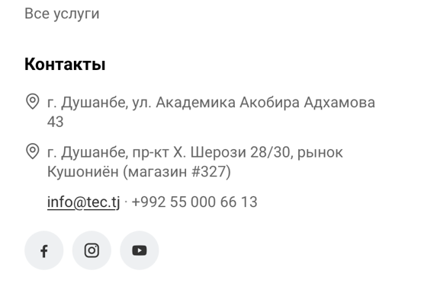

Написание номера в шапке изменено, иконка убрана
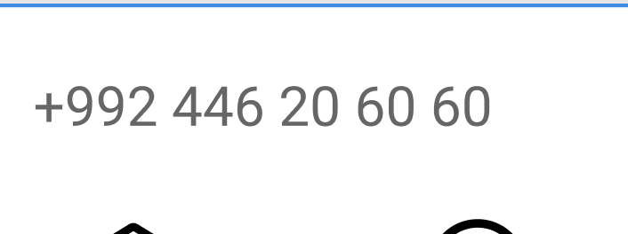

Для вакансий нужна отдельная страница. Убрать из «О компании». Дизайн оставить как есть


Нужна другая версия карт без рекламы и лишних элементов (линейка, пробки)
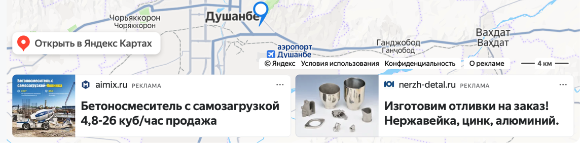
Формат только +992. Только цифры. Применить везде (в регистрации формат отличался)


Юр адрес: г. Душанбе, ул. И. Сомони 68/13
Отдел продаж: sales@tec.tj
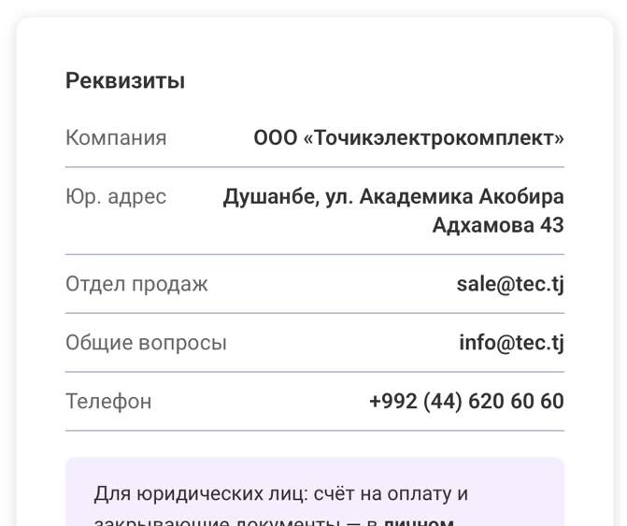

В большом окне указывать только Главный офис
Адрес: г. Душанбе, ул. Бохтар 37/1, офис 704
Карта: 38.577428, 68.789822
Второй номер убрать
Исправить вторую почту с sale на sales
Режим работы Пн – Пт: 9:00–17:00, Сб – Вс — выходной
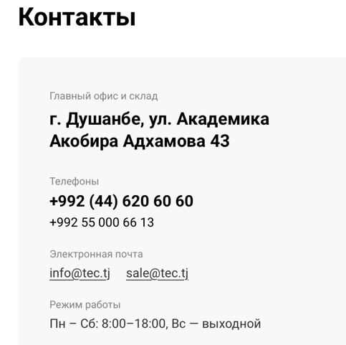

Адрес: г. Душанбе, ул. Низоми Ганджави
Карта: 38.549998, 68.735072
Режим работы 8:30–17:00
Оставить номер телефона пустым
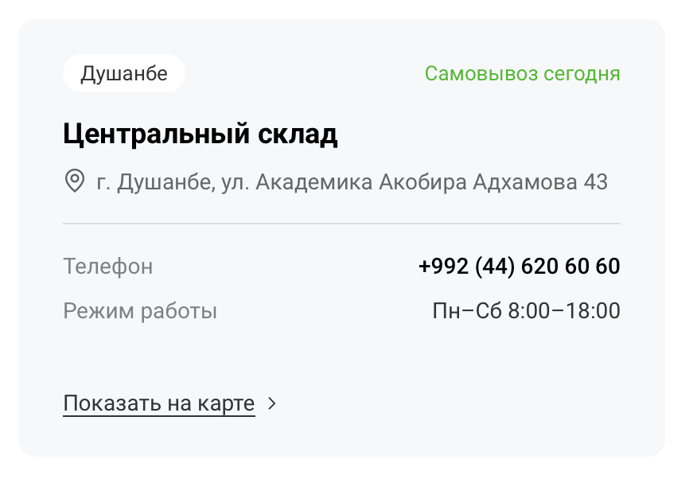

Адрес г. Худжанд, рынок Вахдат, вход 1
Карта 40.247170, 69.695286
Номер +992 92 111 22 25
Пн–Сб 8:00–17:00
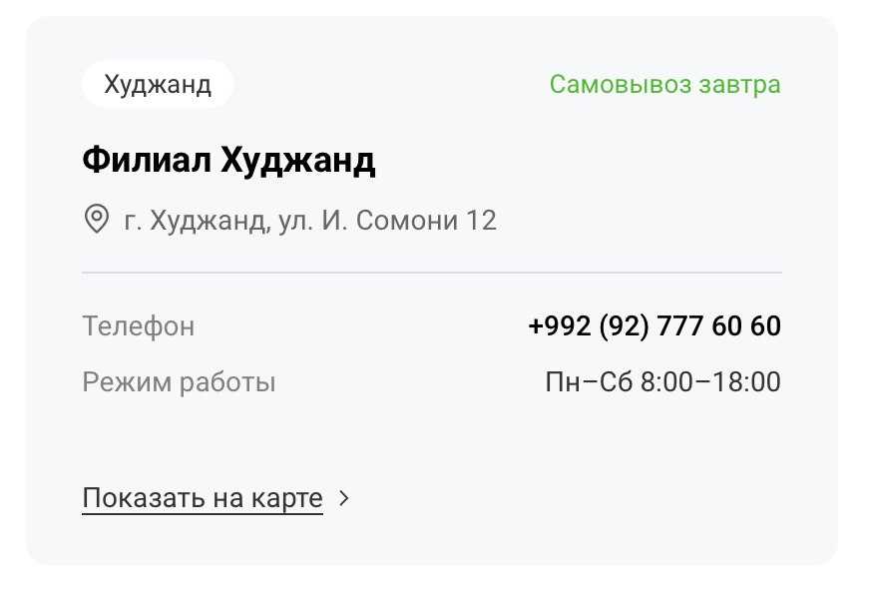
Адрес г. Душанбе, рынок Кушониён, магазин №327
Режим работы Пн – Сб: 9:00–17:00, Вс — выходной
Номер +992 55 000 66 13 (с пробелами)
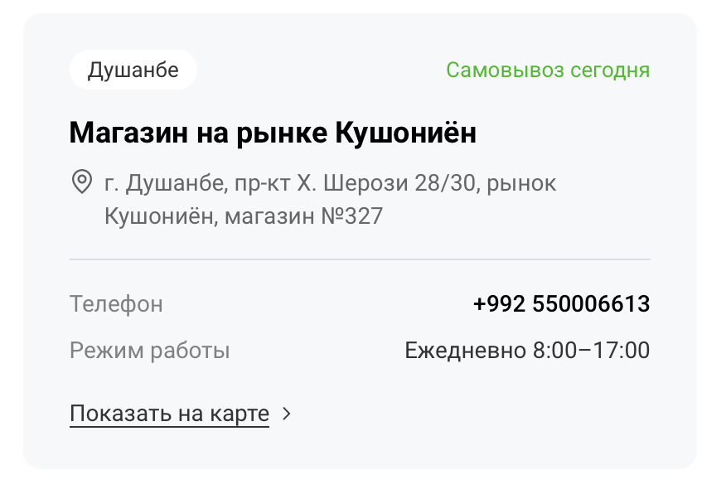

Серый текст - История заказов, акты сверок и кешбэки

Убрать серый текст. Почта не обязательна
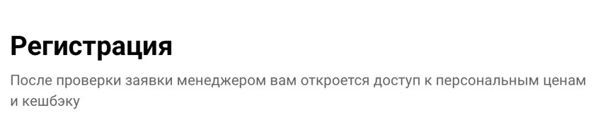
Только 2 типа клиентов: физическое лицо и юридическое лицо без серого текста
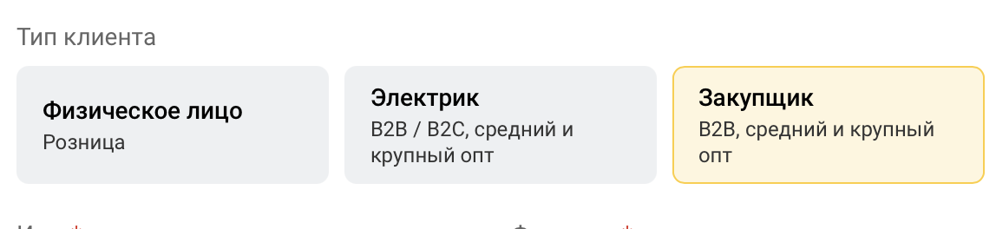

Убрать цифры 1 2 3 в периодичности ТО генератора
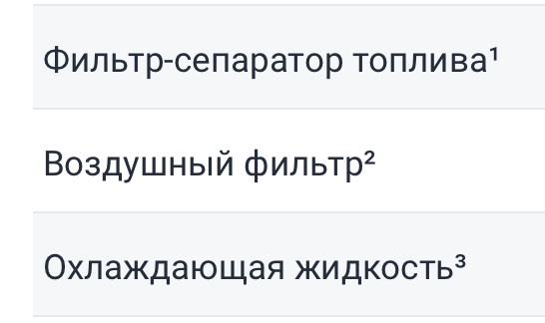

Без переносов
